PKP Polskie Linie Kolejowe S.A.
Biuro Komunikacji i Promocji
ul. Targowa 74, 03-734 Warszawa
tel. + 48 22 473 30 02
fax + 48 22 473 23 34
rzecznik@plk-sa.pl
www.plk-sa.pl

Sosnowiec, 11 czerwca 2019 r.

Informacja prasowa
Do Częstochowy po nowym torze i z nowych peronów

Modernizacja „Wiedenki” prowadzona przez PKP Polskie Linie Kolejowe S.A. skróci czas przejazdu między Zawierciem a Częstochową. Zwiększył się standard obsługi
podróżnych na 4 z 19 peronów, pociągi jeżdżą już po nowym torze. Inwestycja warta jest 380 mln zł i współfinansowana z unijnego Programu Operacyjnego Infrastruktura
i Środowisko.
Perony w stacji Myszków oraz na przystankach Myszków Światowit, Myszków Mrzygłód oraz Zawiercie Borowe Pole są już podwyższone, co ułatwia podróżnym wsiadanie i wysiadanie
z pociągów. Mają nowe oświetlenie oraz są wyposażone w wiaty, ławki, gabloty informacyjne. Obiekty są także dostosowane do obsługi osób o ograniczonej mobilności. Bezpieczne dojście na perony zapewnią przejścia podziemne z monitoringiem na stacji Myszków oraz na przystanku Myszków Mrzygłód. Na modernizowanej trasie wymieniono jeden z dwóch torów od Zawiercia do Myszkowa oraz sieć trakcyjną. W stacji Myszków zbudowano też nowe rozjazdy.

Nowe tory między Porajem a Częstochową
Prace postępują także na linii między Porajem a Częstochową. Na ukończeniu są prace przy torze i sieci trakcyjnej na 17-kilometrowym odcinku. W Częstochowie Raków i Korwinowie modernizowane są perony. PKP Polskie Linie Kolejowe S.A. budują nową nastawnię w stacji Poraj, nowoczesne urządzenia zwiększą poziom bezpieczeństwa ruch kolejowego.
W trzecim kwartale tego roku remontowany będzie też odcinek Myszków – Poraj wraz z przystankami Myszków Nowa Wieś, Żarki Letnisko i Masłońskie Natalin.
Inwestycja PKP Polskich Linii Kolejowych S.A. obejmuje wymianę ok. 88 km torów i sieci trakcyjnej. Nowe rozjazdy i urządzenia sterowania ruchem zapewnią sprawny przejazd pociągów. Zaplanowano rewitalizację 34 obiektów inżynieryjnych, w tym remont i przebudowę 20 mostów i 2 wiaduktów. Wybudowana będzie na nowo przeprawa nad rzeką Stradomką. Poziom bezpieczeństwa na linii zwiększy modernizacja 15 przejazdów kolejowo – drogowych.

Krótsze podróże od Zawiercia do Częstochowy
Efektem inwestycji na „Wiedence” będzie nie tylko zwiększenie komfortu obsługi podróżnych
i zapewnienie dostępu do pociągów osobom o ograniczonych możliwościach poruszania się. Skróci się czas przejazdu z Częstochowy do Zawiercia o około 10 minut. Pociągi pojadą szybciej - prędkość wzrośnie ze 120 do 160 km/h.
Wartość modernizacji odcinka od Zawiercia do Częstochowy wynosi 380 mln zł. Finansowanie z Programu Operacyjnego Infrastruktura i Środowisko. Zakończenie wszystkich prac planowane jest na III kwartał 2020 roku.
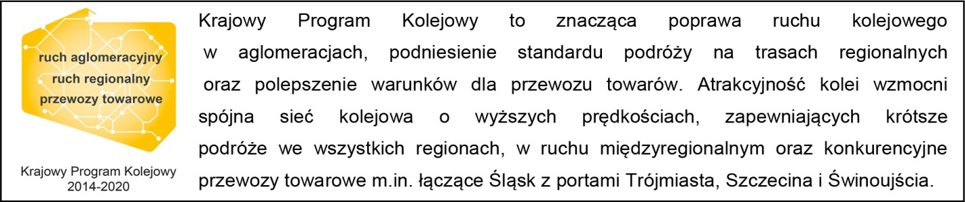

Kontakt dla mediów:
Katarzyna Głowacka
Zespół prasowy
PKP Polskie Linie Kolejowe S.A.
rzecznik@plk-sa.pl
tel. 697 044 571

